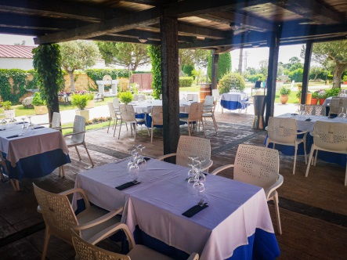
CARTA TERRAZA-JARDIN
ENTRADAS
jamón ibérico de bellota 17€
lomo ibérico de bellota 14,50€
chorizo ibérico de bellota 8,50€
salchichón ibérico de bellota 8,50€
queso curado de oveja 8€
Tabla surtido quesos 13€
croquetas 8,50€
salmorejo 5€
gambas a la plancha 24€
ensalada perdiz 12€
ensalada de tomate con jamón 10€
ensalada de bonito con pimientos 10€
SEGUNDOS PLATOS
secreto ibérico 12,50€
tacos de solomillo ibérico al ajillo 12,50€
chuletón de buey (1Kg) 48€
entrecot de ternera 15€
solomillo de ternera 21€
chuletillas de cordero 16€
LOMO DE WAGYU 21€
MERO PLANCHA 21€

iva incluido

